萬國旗 二年 六 班 號 姓名 杜立垡
- 世界上每個國家都有自己的國旗，你最欣賞哪個國家的國旗？為什麼？請說明理由。
答：
我國國旗------台灣
有許多人身自由 , 許多地方風景

2.請將你最喜歡的國家的國旗圖案複製或截圖於下：
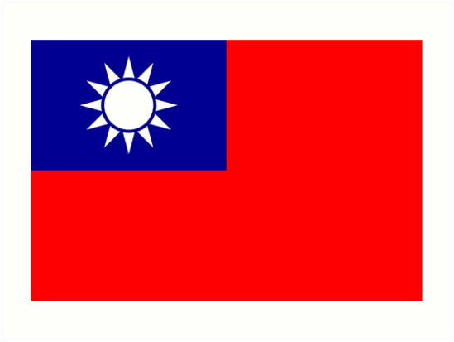
3.請問象徵該國的圖形或實物還有哪些？請列舉並寫出其象徵意義。

三蕾五瓣，代表三民主義和五權憲法。梅花凌冬耐寒，象徵堅貞、剛毅、聖潔。

